Херсонський державний аграрно-економічний університет
Наукова бібліотека
Херсонське територіальне об’єднання
сільськогосподарських бібліотек

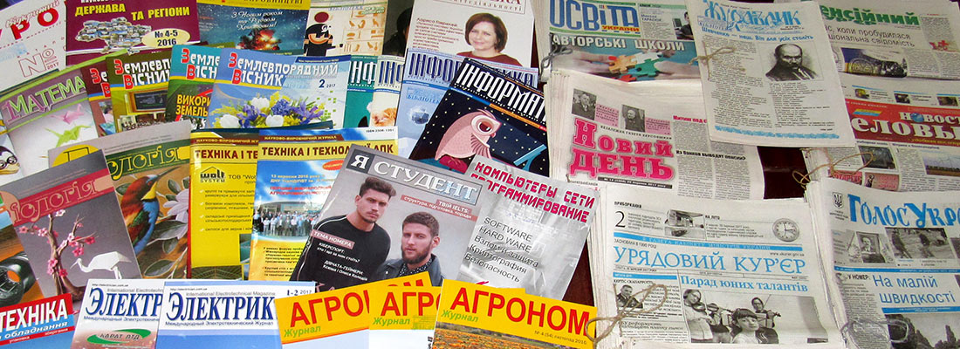

ЗВЕДЕНИЙ КАТАЛОГ ПЕРІОДИЧНИХ ВИДАНЬ,

передплачених сільськогосподарськими бібліотеками
Херсонського територіального об’єднання
на 2021 рік

Херсон, 2021

УДК 050.8
З-43

Зведений каталог періодичних видань, передплачених сільськогосподарськими бібліотеками Херсонського територіального об’єднання на 2021 рік / уклад. І. М. Озерицька. – Херсон: ХДАЕУ, 2021. - 8 с.

ПЕРЕДМОВА

Каталог підготовлено Науковою бібліотекою ХДАЕУ на підставі представлених даних про передплату періодичних видань бібліотеками – учасницями зведеного каталогу. Каталог є інформаційним посібником для читачів, працівників бібліотек та установ міста та області, через Інтернет є доступним для широкого кола користувачів. Каталог розміщено на веб-сторінці наукової бібліотеки (http://www.ksau.kherson.ua/nnb/pervid.html ).

Каталог включає дані про передплату періодичних видань 10 с.-г бібліотек Херсонської області. Періодичні видання розміщено за алфавітом. Навпроти кожного періодичного видання проставлено номери бібліотек, що його передплачують.

Видається з метою ефективного використання періодичних видань бібліотеками міста та області через міжбібліотечний абонемент (МБА) та електронну доставку документів (ЕДД). Нагадуємо, що таким чином можна отримати фрагмент з книги або будь-яку видавничу продукцію, створену Науковою бібліотекою (бібліографічні покажчики, тематичні списки літератури та ін.). Послуга є безкоштовною для користувачів с.-г. бібліотек Херсонського територіального об’єднання (див. список бібліотек-учасниць каталогу).
Для отримання електронної копії документа слід надіслати бланк-замовлення (Бланк замовлення на статтю) до наукової бібліотеки електронною поштою, обов’язково вказавши свій e-mail.
Примітка: на кожний документ заповнюється окремий бланк-замовлення, замовлення у вигляді списків не приймаються.
У бланку-замовленні необхідно обов’язково вказати бібліографічні відомості про документ: прізвище автора і назву документа; назву джерела, в якому опубліковано матеріал; рік видання, номер журналу, сторінки публікації.

Список бібліотек - учасниць каталогу

Номер бібліотеки | Назва бібліотеки
 | Наукова бібліотека Херсонського державного аграрно-економічного університету
 | Науково-технічна бібліотека Інституту зрошуваного землеробства НААНУ
 | Лабораторія економіки, інтелектуальної власності та маркетингу інновацій (наукова бібліотека) Інституту тваринництва степових районів ім. М.Ф. Іванова “Асканія – Нова” Національного наукового селекційно- генетичного центру з вівчарства НААНУ
 | Науково-технічна бібліотека Інституту рису НААНУ
 | Наукова бібліотека Біосферного заповідника “Асканія – Нова” ім. Ф.С. Фальц Фейна НААНУ
 | Бібліотека ВСП «Новокаховський коледж ТДАТУ»
 | Бібліотека Каховського держаного агротехнічного колледжу
 | Бібліотека Скадовського технікуму Херсонського ДАЕУ
 | Науково-технічна бібліотека Південної державної сільськогосподарської дослідної станції Інституту водних проблем і меліорації НААНУ
 | Наукова бібліотека Асканійської державної сільськогосподарської дослідної станції ІЗЗ НААНУ

№ п/п | Назва періодичного видання | Номер бібліотеки
 | Agricultural science and practice | 3,4
 | Agroexpert | 1, 3
 | CHIP NEWS Украина/ Новости о мікросхемах. Инженерная микроэлектроника | 6
 | The Ukrainian Farmer | 6
 | Zoodiversity | 5
 | Аграрний тиждень. Україна | 2,9
 | Аграрник | 9
 | Агробізнес сьогодні | 1
 | Агроексперт | 10
 | Агроіндустрія | 7
 | АгроМаркет | 6
 | Агроном | 2,4,6,7,10
 | Агрономія сьогодні | 1
 | Агросвіт | 1,3
 | Англійська бібліотека | 6
 | Баланс-бюджет | 4,5,7
 | Безпека життєдіяльності | 6
 | Бібліотекознавство | 5
 | Бібліотечна планета | 6
 | Бібліотечний форум: історія, теорія і практика | 1
 | Будівельний журнал | 1
 | Будівництво і стандартизація | 1
 | Бюджетна бухгалтерія | 5,6
 | Бюлетень законодавства і юридичної практики України | 6
 | Вища освіта України | 1
 | Вісник аграрної науки | 1,2,3,4,5,9,10
 | Вісник Національної Академії наук України | 10
 | Все про бух облік | 4, 9
 | Гидробиологический журнал | 1
 | Головбух: бюджет | 2, 5
 | Голопристанський вісник | 9
 | Голос Таврії | 3,5
 | Голос України | 2,3,6
 | Гривна | 1
 | Гривна-35 | 2
 | Гуманитарный экологический журнал | 1
 | Держслужбовець | 1
 | Дивослово | 6
 | Економіка АПК | 1,3,4,8,10
 | Економіка України | 1
 | Електротехніка та електроенергетика | 6
 | ЖУРНАЛ про корів | 1
 | Загадки истории | 3
 | Здоров’я тварин і ліки | 7
 | Землевпорядний вісник | 1,6
 | Земля моя годувальниця | 7
 | Зерно | 7
 | Зовнішня торгівля: економіка, фінанси, право | 1
 | Інтелектуальна власність | 5
 | Інформаційний бюлетень з охорони праці | 1
 | Інформаційний збірник для освітян | 1
 | Казна України | 1,2,4,5,6,8,10
 | Карантин і захист рослин | 1, 4
 | Каховські новини | 7
 | Квіти України | 5
 | Консультант кадровика | 5
 | Ландшафт і архітектура | 1
 | Лісовий і мисливський журнал | 1
 | Літературна газета | 7
 | Масложировий комплекс | 1
 | Математика | 6
 | Менеджмент и кадры: психология управления, соционика и социология | 1
 | Мир ветеринарии | 1,7
 | Мир туризма | 1
 | Мясной бизнес | 1
 | Наддніпрянська правда | 1
 | Наука та інновації | 3, 10
 | Наука та наукознавство | 10
 | Наше птахівництво | 1,7
 | Новий день | 1,2,3,5,7,10
 | Образотворче мистетство | 1
 | Овочі та фрукти | 7
 | Огородник | 1,5,7
 | Оплата праці | 7
 | Охорона праці | 6
 | Паросток | 5
 | Пенсійний кур’єр | 1,6,10
 | Плантатор | 1
 | Позакласний час | 7
 | Поради юриста | 1
 | Право та юстиція: науково-практичний журнал | 1
 | Праця і зарплата | 2,5
 | Промислове будівництво та інженерні споруди | 1
 | Пропозиція | 1,2,7
 | Птахівництво. Україна | 1
 | Пчеловодство | 1
 | Радник у сфері державних закупівель | 5
 | Регіональна економіка | 1
 | РестораторЪ | 1
 | Садівництво і виноградарство. Технології і інновації | 1
 | Садівництво по-українські | 1
 | Світ | 5
 | Серія «Закони України» | 6
 | Системні дослідження і інформаційні технології | 1,6
 | Статистика України | 6
 | Сучасна освіта України | 1,6
 | Тваринництво сьогодні | 1,3,7,10
 | Тваринництво та ветеринарія | 3,7
 | Техніка і технології в АПК | 1,2,3,6
 | Українська культура | 1
 | Український ботанічний журнал | 1,5
 | Урядовий кур’єр | 1,3,4,6,9,10
 | Фермер | 9
 | Физиология растений и генетика | 1
 | Фізико-математичне моделювання та інформаційні технології | 1
 | Фізіологія рослин і генетика | 1
 | Фінансовий контроль | 1,2,6,10
 | Хлебный и кондитерский бизнес | 2
 | Цитология и генетика | 3
 | Чорноморець | 4,8
 | Шкільний бібліотекар | 7
 | Энерготехнологии и ресурсосбережение | 6
 | Юридичний вісник | 6
 | Ягідник | 1,2

